Отчёт по лабораторной работе 1

Установка и конфигурация операционной системы на виртуальную машину

Цвелев С.А. НПИбд-02-22

Содержание

# 1 Цель работы

Целью данной работы является приобретение практических навыков установки операционной системы на виртуальную машину, настройки минимально необходимых для дальнейшей работы сервисов.

# 2 Выполнение лабораторной работы

Для выполнения лабораторной работы мы скачиваем и устанавливаем VirtualBox. Затем, в самой программе мы нажимаем кнопку “создать” и задаём расположение виртуальной машины, также выбрав файл образа операционной системы (рис. 1). Там же мы задаём объём оперативной памяти (4096 мб) и создаём жёсткий диск (тип VDI, объём 80 ГБ) (рис. 2).

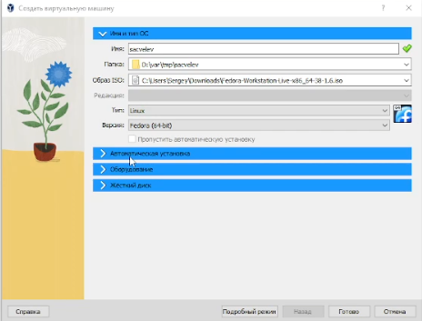

Рис. 1. Создание виртуальной машины

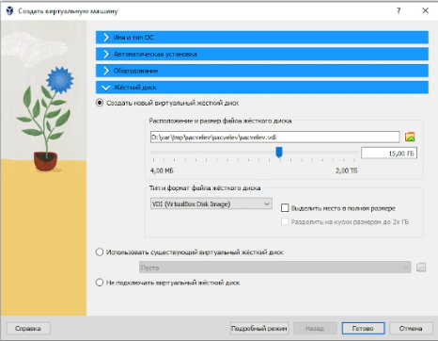

Рис. 2. Задаём тип и размер жёсткого диска

Заходим в настройки виртуальной машины и задаём объём видеопамяти (128 МБ) (рис. 3)

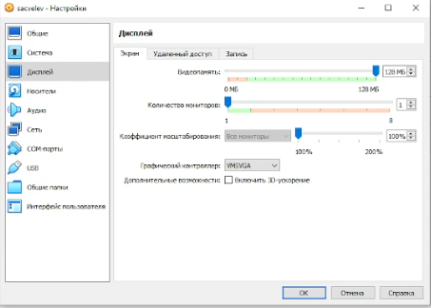

Рис. 3. Выбираем объём видеопамяти

Запускаем машину. Устанавливаем на жёсткий диск (рис. 4). Выбираем язык, раскладку, часовой пояс место установки ОС (рис. 5).

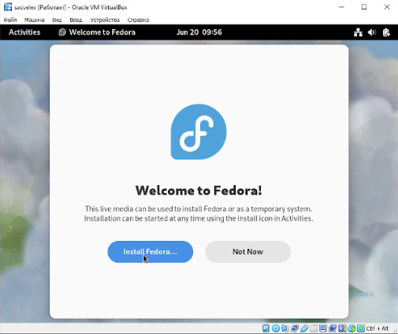

Рис. 4. Начало установки

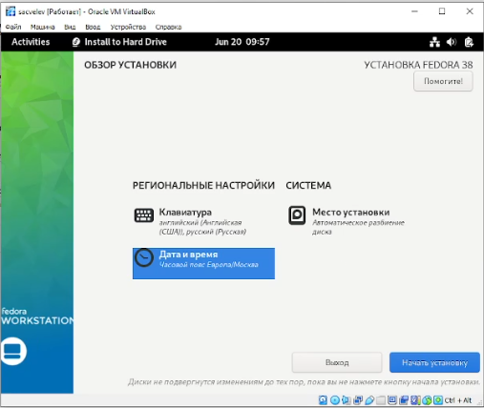

Рис. 5. Выбрали раскладку, часовой пояс и место установки

После идёт процесс установки. По его окончанию выключаем виртуальную машину и извлекаем образ ОС (рис. 6). Мною при выполнении была допущена ошибка, когда я просто удалил дисковод. К счастью, никаких последствий это не возымело.

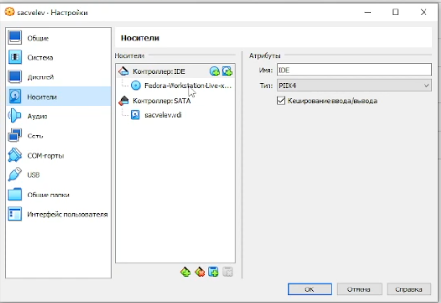

Рис. 6. Извлекаем образ диска ОС

Завершаем установку операционной системы. Вновь запускаем виртуальную машину и переходим к финальному этапу установки. Выбираем имя пользователя (рис.7) и пароль.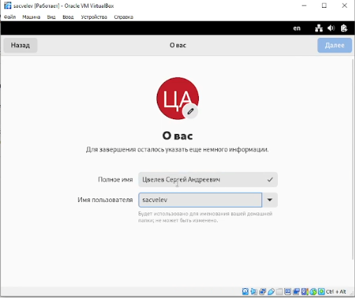

Рис. 7. Информация о пользователе.

На этом установка операционной системы на виртуальную машину была завершена.

# 2.1 Выполнение домашнего задания

Открываем терминал, вводим команду dmesg, которая показывает последовательность запуска операционной системы(рис. 8).

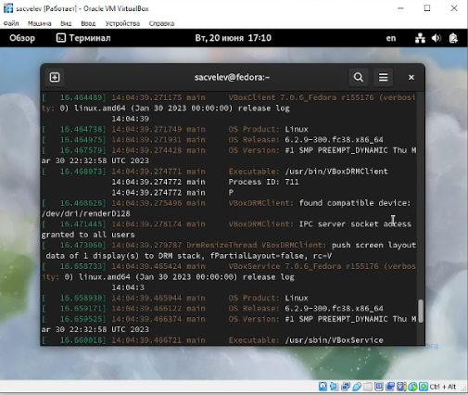

Рис. 8. Результат выполнения команды dmesg

В задании требуется найти следующую информацию (для точного поиска использовалась команда dmesg | grep -i “запрос”):

* Версия ядра Linux:  
  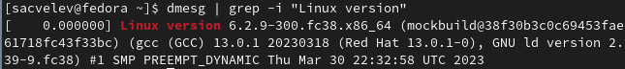
* Частота процессора:  
  img10
* Модель процессора:  
  img11
* Объём доступной оперативной памяти:  
  img12
* Тип обнаруженного гипервизора:  
  img13
* Тип файловой системы корневого раздела (не смог найти)
* Последовательность монтирования файловых систем:   
  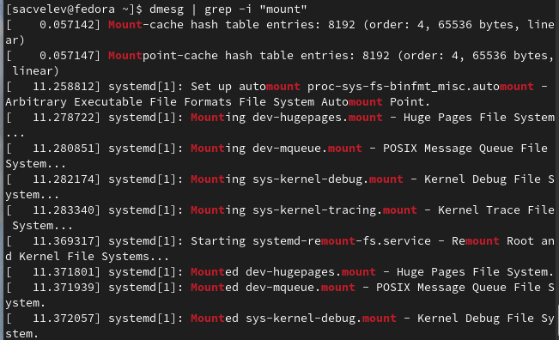

# 2.2 Ответы на контрольные вопросы

Какую информацию содержит учётная запись пользователя?

Имя пользователя, идентификатор его и группы, пароль, полное имя, домашний каталог

Укажите команды терминала и приведите примеры:

для получения справки по команде: man (man cd, man ls, man mkdir и т.д.);

для перемещения по файловой системе: cd (cd /var/tmp);

для просмотра содержимого каталога: ls (ls /var/tmp);

для определения объёма каталога: du (du /var/tmp);

для создания / удаления каталогов / файлов: mk/mkdir - создание, rm/rmdir - удаление (mkdir /var/tmp/sacvelev);

для задания определённых прав на файл / каталог: chmod ;

для просмотра истории команд: history.

Что такое файловая система? Приведите примеры с краткой характеристикой.

Порядок, определяющий способ организации, хранения и именования данных на носителях информации в компьютерах, а также в другом электронном оборудовании. Примеры: EFS, ext, ext2

Как посмотреть, какие файловые системы подмонтированы в ОС?

Команда findmnt

Как удалить зависший процесс?

Команда kill “PID процесса”

# Вывод

Я приобрёл практические навыки установки и настройки ОС на виртуальную машину.